Silla K-1
Silla de oficina, malla color negro o blanco. Respaldo de malla y ruedas. Perfiles laterales y estribos de sujeción de acero cromado, reposabrazos y base aluminio. Tejido de malla
Dispone de basculante avanzado bloqueable en 5 posiciones
ANCHO: 62
ALTO: 113/122
PROFUNDO:62
ALTO ASIENTO:41/50
ALTO BRAZO: 64/73 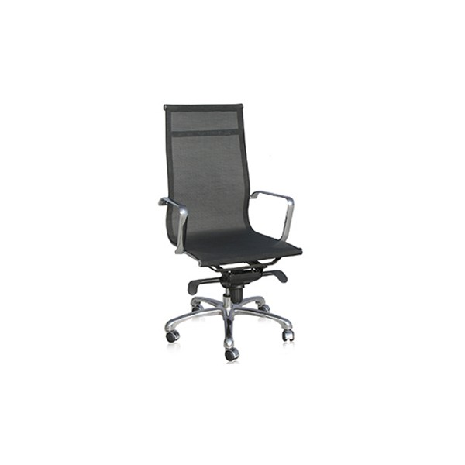
Precio 240 € +iva
Portes fuera de Barcelona con caja grande, se suministra montada (25 € aprox.)

